

Пловдивски университет "Паисий Хилендарски"

Факултет по Математика и Информатика

Курсов Проект

**Игра Тетрис**

по *„Дизайн на приложения*

*за мобилни приложения“*

Специалност: Софтуерни технологии и дизайн ЗБ

Изготвил: София Николаева Клочева

Фак. №: 1401682030

Курс: 3, Група 2а

**За проекта**

Задачата на проекта е да се създаде дизайн за нейтив мобилно приложение „Игра Тетрис“. Приложението има поле за игра, бутони за управление на фигурите, бутон за пауза на играта и изгледи за ниво и събрани точки.

За създаване на квадратите, които образуват съответни фигури, е използван TableLayout. Всеки Layout е оцветен в съответния цвят, така че да се симулира падане на фигура. Фигурите се изрисуват в процеса на играта, като формата на фигурата и нейния цвят се избира произволно. Докато падат фигурите могат да се местят: на ляво, на дясно и да се завъртат, чрез ImageButton-ни. Добавена е и функционалността за по-бързо падане, като се задържи върху формата с падащите фигури.

Проектът се придържа към изчистен дизайн и студен цвят на задните обекти. В контраст - фигурите са оцветени в разнообразни ярки цветове, за да привличат вниманието към действието на играта. Бутоните са поставени в долния край на приложението с цел играча по-лесно да ги достига и да концентрира вниманието си към средата на екрана. Там са разположени: полето с падащите фигури и полетата за точки и ниво.

Полето за игра се изрисува със стартирането на играта в съответно предварително зададения размер (20x15), за да се спести писането на XML код и по-голяма гъвкавост за размер. Полето се състои от редове съдържащи TableLayout-и във формата на квадратчета оцветени с полу-прозрачен цвят, с малко разстояние помежду си, за да се различават по-добре.

**Идея на проекта**

Целта на проекта е да се създаде лесна за ползване игра, с минимален брой бутони и изгледи, за да не натоварва зрението или да отклонява вниманието на играча. За разлика от други подобни игри, този проект е лесен за разбиране и управление, и максимално се доближава до оригиналната игра.

**Използвани технологии**

За създаване на приложението е изполвано Android Studio 2.3.1. За управление на изгледите, изрисуване, местене на фигурите и създаване на матрицата за игра е изполван Java код. Това включва Runnable интерфейси за местене на фигурите в реално време, за записване на координатите на обектите в игровото поле е използван двумерен масив. Параметрите на обектите в матрицата са за дадени в реално време, чрез задаване на LayoutParams. Изгледите и разположението на обектите в тях са използвани XML файлове. Ползвани са главно LinearLayout и TableRows. За изрисуването и дизайнът на обектите като фон, рамки и бутони са изрисувани векторно с Adobe Illustrator CS6, като главно е използван Pen tool и Live paint. Приложението е тествано локално на телефон Lenovo P70.

**Описание на приложението**

**Splash screen**

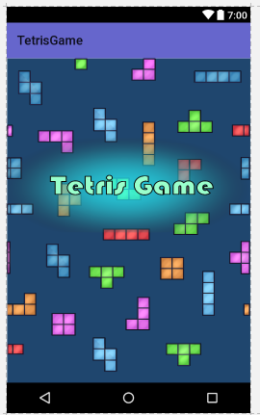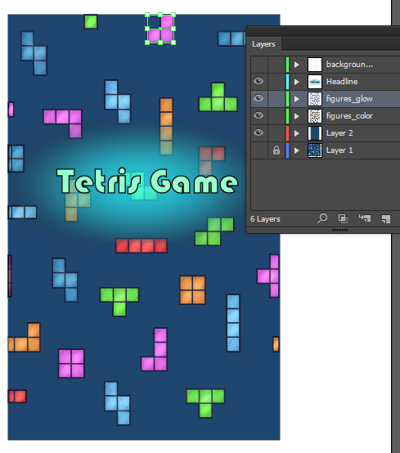Приложението започва със **Splash** екран. Той се състои единствено от една картинка, която се появява за определено време, а след това стартира екрана с играта. Фонът е изрисуван на Adobe Illustrator, с векторно изработени фигури и името на играта.

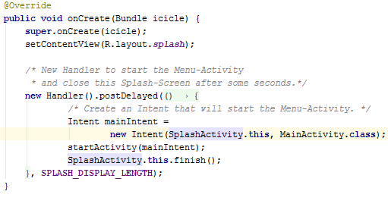

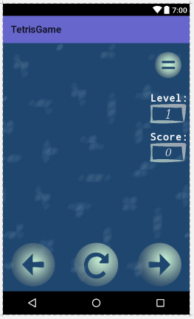**Екран игра**

След Splash екрана се стартира MainActivity класа, който зарежда **екрана на играта**. Той съдържа в себе си LinearLayout съдържащ централните елементи и LinearLayout, под него, с бутоните за управление. Централният Layout има още Layout-и с изгледите на бутона за пауза, ниво и точки, и TableLayout-а, в който след стартиране на MainActivity се изрисува матрицата за играта с падащите фигури. Размерът на обектите се променя спрямо големината на екрана на устройството. Това е постигнато, чрез задаване на WeightSum layout weight.

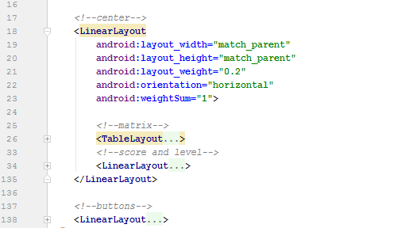

**Бутоните** за управление на фигурите, за пауза и рамките на текстовите полета и задния фон са векторно напревени на Adobe Illustrator. Цвета им е студен и приглушен, за да не отклонява вниманието от действието на играта.

За изрисуването им е ползван главно pen tool. За оцветяването на фигурите на фона е използван live paint и gradient tool.

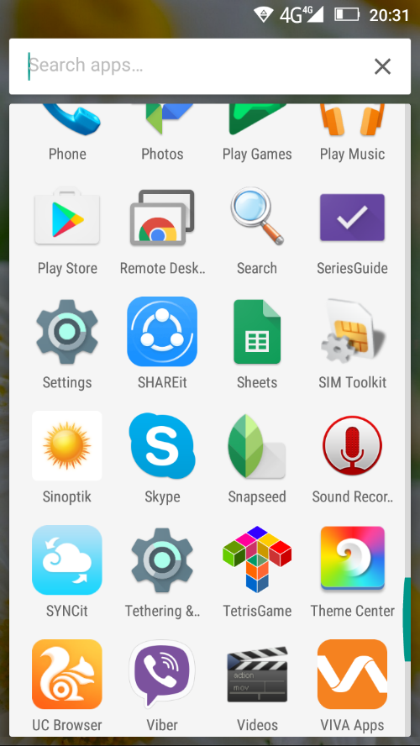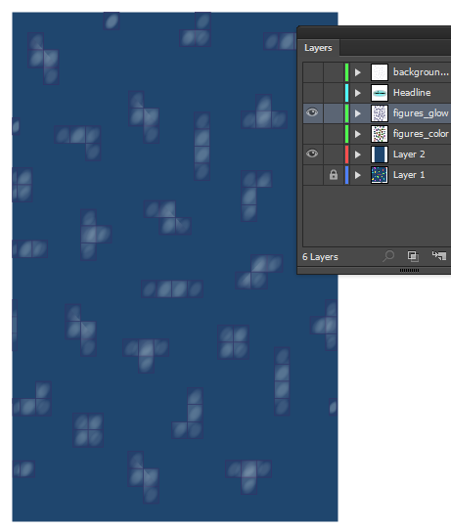

**Логото** на играта е отново изрисувано на Adobe Illustrator, като акцентира към многоцветните фигури. За изработката му отново са ползвани Pen tool за очертаване и Live paint за оцветяване.



Всеки бутон има зададен OnClickListener, който при **натискане на бутон** манипулира фигурата. Бутона за пауза спира игровия thread.

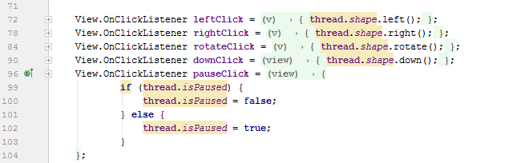

Със стартирането на екрана се зарежда **матрицата от кубчета**. Тя се състой първоначално от един празен TableLayout, като след стартиране се зареждат съответния брой реда (H TableRow). На всеки ред се зареждат съответният брой (W) TableLayout-и в полу-прозрачен бял цвят с малко разстояние помежду им, за да се различават по-лесно. Обектите (TableLayout-и образувалите се кубчета) се записват в матрица на съответния си координат, за да може тези обекти да се манипулират по-лесно в последствие.

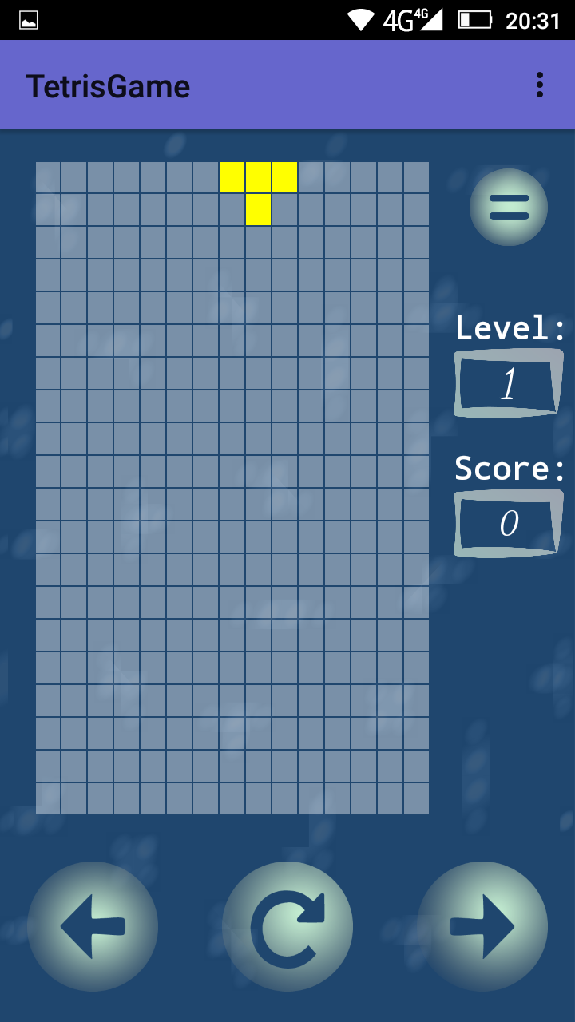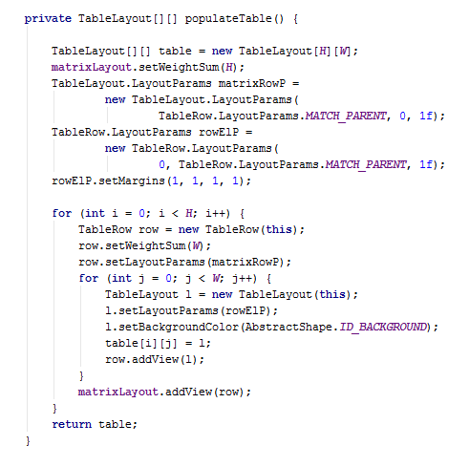Фигурата се зарежда произволно, чрез **генератор произволни имена** на фигурите от играта. Това се постига, чрез енъм и метод за получане на произволно име от възможните стойности.

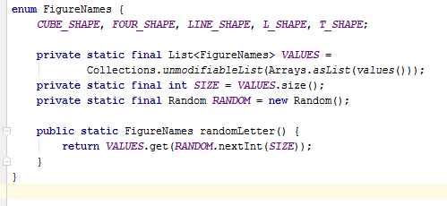

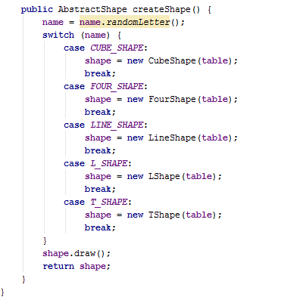Чрез това име се инстанцира

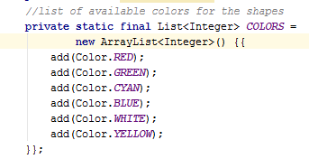конкретката фигура, тя се изрисува на полето за игра в **произволно избран цвят** от лист с предварително зададени възможни цветове и започва на пада надолу през определеното зададено време (1 секунда).

Всяка фигура се има различен алгоритъм за **изрисуване** на полето за игра. Най-общо се намира се горната среда на матрицата и конкретната фигура се изрисува, като всяко квадратче от фигурата се оцветява в солиден цвят. Стартовите координати се записват в класа. След изрисуванети фигурата започва да се мести надолу и също се обновяват координатите й. Това е конкретен пример на изрисуване на „И“ фигурата.

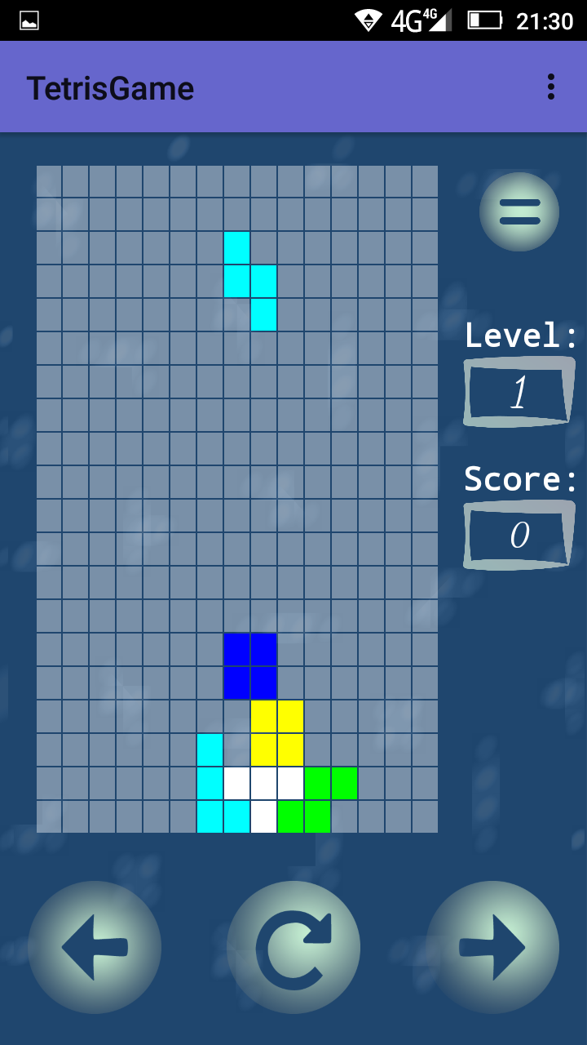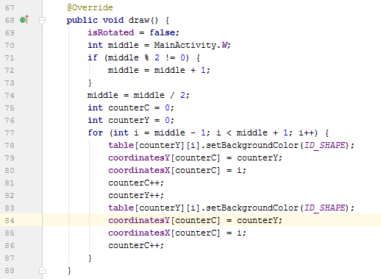

След изрисуването, фигурата започва да „пада“, като през определено време се задейства метода за местене **надолу**. Това става като координатите на фигурата се местят с 1 надолу (ако е възможно да се премести) и се обновява старите с новите. Старите координати се „зануляват“ като се оцветяват с цвета на фона, а новите се оцветяват в солиден цвят.

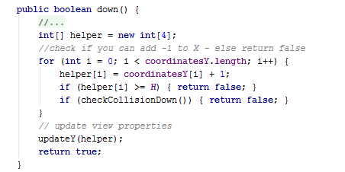

Алгоритмите за местене на фигурата са аналогични на алгоритъма за **падане** надолу, като те също са от части специфични за конкретната фигура. Метода за **завъртане** е изцяло различен за всяка фигура и се задейства метода в своя клас на фигурата.

Това е пример на завъртане от метода на „И“ фигурата.

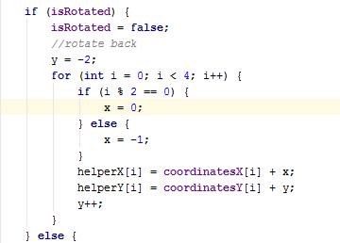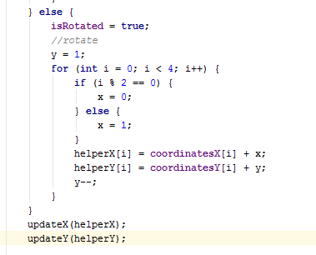

**Заключение**

Дизайнът на приложението е направен за цел лесното му използване и акцентиране над важните детайли. Приложението е нейтив и може да работи на всякакъв вид Android устройства. Това разположение на обектите на екрана е постигнато, чрез задаване на съответните стойности на WeigthSum и layout weight, така че големината на обектите да не зависи от предварително зададени стойности, а да се променя спрямо големината на екрана устойството, на което се ползва. За изрисуването и дизайна не са ползвани допълнителни библиотеки, което позволява на приложението да се адаптира за почти всяка версия Android. Това значимо увеличава неговата аудитория. Приложението е инсталирано и тествано на телефон Lenovo P70.